焦智勤〈殷墟甲骨拾遺（續五）〉新綴第一則

中央研究院歷史語言研究所
蔡哲茂

A：合23215（粹301）
B：焦智勤殷墟甲骨拾遺（續五）第五片

釋文：
丙戌□□貞：翌丁[亥]父丁歲[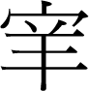]。
貞：二。在六月。
丙戌卜，行貞：翌丁亥父丁歲三。
丙戌卜，行貞：翌丁亥父丁歲其牛。
貞：弜。

說明：
焦智勤先生在〈殷墟甲骨拾遺（續五）〉一共公布25版甲骨，B版為其中的第五片，該書著錄拓影、照片稍大，B版為縮影95%。B版右上角稍殘，綴合後折痕密合，且辭例完整，兩版貞人、干支、內容、書體相同，可證應為一骨之折。

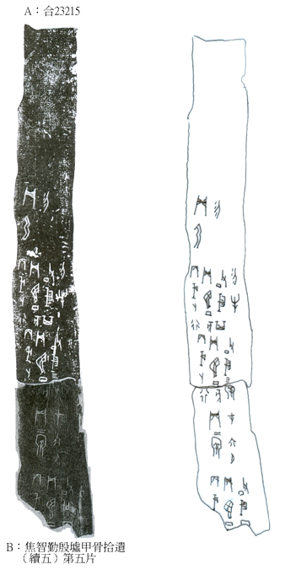

焦智勤：〈殷墟甲骨拾遺（續五）〉，《紀念王懿榮發現甲骨文110周年國際學術研討會論文集》（北京：社會科學文獻出版社，2009年8月），頁247。

